DISTRIBUZIONE DEL REDDITO – ISTITUZIONI MONETA
TEMI DI ECONOMIA POLITICA

Guglielmo Forge Davanzati

- IL DIBATTITO SULLA DEREGOLAMENTAZIONE DEL MERCATO DEL LAVORO

Le politiche di deregolamentazione del mercato del lavoro sono spesso associate alla ricerca di una maggiore “flessibilità salariale” e del contratto di lavoro.
FLESSBILITÁ =è l’abilità degli individui nel sistema economico, e in particolare sul mercato del lavoro, di abbandonare schemi prestabiliti e di adattarsi a circostanze nuove.
La distinzione tra flessibilità numerica e flessibilità funzionale:

Riguarda la maggiore o minore libertà per l’impresa di variare il proprio organico.
Fa riferimento alla maggiore o minore libertà di adattare il personale esistente alle mansioni definite dalla programmazione aziendale.

La flessibilità è una variabile multidimensionale che include una molteplicità di variabili quantitative e qualitative. Pertanto risulta impossibile misurare il grado di flessibilità.
Si intenderà per flessibilità una condizione che soddisfi requisiti di seguiti indicati:

- flessibilità salariale: è una condizione nella quale il salario può fluttuare liberamente in risposta a variazione della domanda e/o dell’offerta di lavoro. Tale condizione presuppone l’assenza di interventi esterni al mercato che siano in grado di influire sul livello salariale;
- flessibilità del rapporto di lavoro: si struttura nelle seguenti componenti:

  - flessibilità numerica: cioè la libertà attribuita all’impresa di assumere e licenziare il numero e la tipologia di lavoratori che l’impresa stessa vuole assumere o licenziare;
  - flessibilità funzionale: cioè la discrezionalità attribuita all’impresa nel gestire l’allocazione della forza – lavoro all’interno del processo produttivo, senza vincoli su quando farlo e su come. In particolare, vi è flessibilità funzionale quando il datore di lavoro può destinare i propri dipendenti allo svolgimento di mansioni anche inferiori rispetto a quelle per le quali sono stati assunti.

1.2 L’approccio neoclassico

Secondo gli economisti neoclassici, la flessibilità è uno strumento efficace per accrescere l’occupazione.

- Sulla flessibilità salariale

- Effetti sulla tecnologia: il modello neoclassico si fonda sull’ipotesi di rendimenti marginali decrescenti dei fattori produttivi (capitale e lavoro). Se i rendimenti sono decrescenti, all’aumentare del salario reale medio:

  - essendo sostituibili i fattori produttivi, la singola impresa sostituisce lavoro con capitale;
  - essendo la curva di domanda di lavoro negativamente inclinata, si genera disoccupazione involontaria;

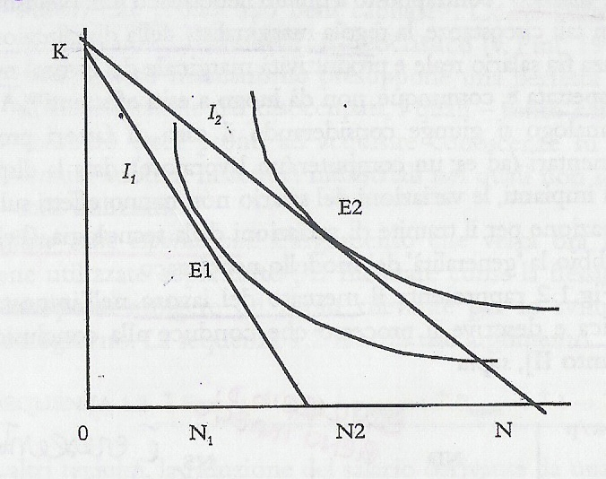

N è il numero di lavoratori, K è la quantità di capitale, I₁ e I₂ due isocosti corrispondente a due possibili valori del salario reale. Per un dato isoquanto, al decrescere del salario, l’isocosto, inizialmente collocato in I₁ , con equilibrio in E1 e occupazione pari a N1, ruota in I₂ determinando un nuovo equilibrio in E2 con un livello di occupazione N2>N1. questo risultato è generato dall’ipotesi di rendimenti marginali decrescenti e di sostituibilità dei fattori, che dà luogo a isoquanti continui e convessi.
Consideriamo il caso opposto che chiameremo classico: si consideri il caso dei rendimenti crescenti generati dalla divisione tecnica del lavoro.

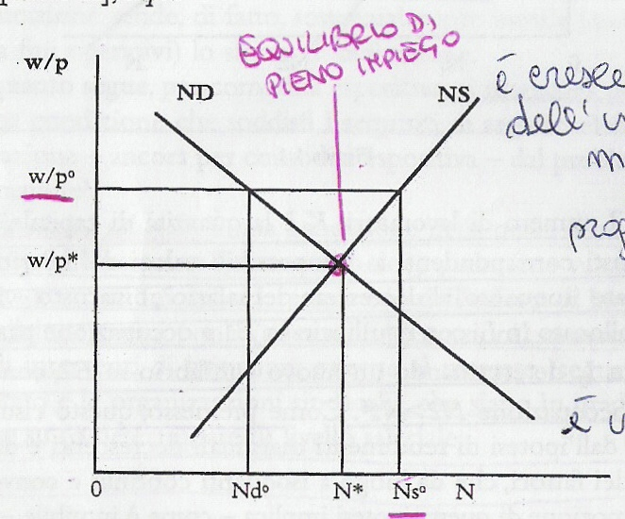

Per ipotesi, nel mercato del lavoro si contratta il salario reale (w/p) e la curva di domanda di lavoro (ND) è negativamente inclinata. La curva di offerta di lavoro (NS) è crescente a ragione dell’ingresso nel mercato di individui con salari di riserva progressivamente crescenti al crescere del salario corrente.
Per effetto della concorrenza, in assenza di interventi esterni, si raggiunge l’equilibrio di pieno impiego (N*, w/p*). In tali circostanze, la disoccupazione è unicamente volontaria, coinvolgendo individui con salari di riserva superiore al salario corrente.
In presenza di interventi esterni, si genera la disoccupazione involontaria: graficamente, è rappresentata dal segmento Ns° - Nd°, se il salario è w/p⁰ ; ed è naturalmente tanto maggiore quanto maggiore è la differenza fra salario “imposto” e salario di equilibrio, ovvero è tanto maggiore quanto più pervasivo è l’intervento pubblico e/o quanto maggiore è il potere contrattuale dei sindacati.

- Effetti su profitti e investimenti: $↑\text{flex}→↓w/p→↑P→↑I→↑N$
Flex = indicatore della flessibilità salariale;
P = volume dei profitti;
I = investimenti;

Se, per flessibilità salariale si intende quanto inteso sopra, è del tutto evidente che l’eccesso di offerta di lavoro in un mercato concorrenziale non può che determinare una riduzione del salario unitario.
Il secondo anello pone una relazione inversa fra salario e profitto. L’aumento del profitto è visto come una precondizione per l’aumento degli investimenti, nel senso che P costituisce una fonte di autofinanziamento per le imprese. L’aumento dei profitti può esercitare un effetto positivo sugli investimenti anche per il miglioramento delle aspettative imprenditoriali.
L’argomento ora presentato si presta alle seguenti obiezioni:

- non vi è alcuna ragione logico – teorica per essere certi che l’aumento di P si risolva in un aumento di I, in quanto non è detto che nuovi investimenti vengano effettuati in loco;
- non vi è alcuna ragione logico – teorica per stabilire che l’aumento degli investimento si traduca in un aumento dell’occupazione, potendo tradursi in un aumento della dotazione di capitale fisso. La possibile contro – obiezione è nell’effetto di compensazione, per il quale la disoccupazione è un fenomeno di breve termine,destinato a essere ridotto o annullato tramite il riassorbimento dei disoccupati nei settori che producono beni capitale.

- Effetto sulle esportazioni: $↑\text{Flex}→↓w→↓P_{\text{exp}\text{ort}}→↑I→↑N$
La riduzione del salario derivante da una politica di flessibilità determina una riduzione dei prezzi dei beni esportati, alla quale farebbe seguito un aumento dei profitti delle imprese esportatrici, dunque degli investimenti e dell’occupazione. Ovviamente affinché i ricavi di vendita da esportazioni aumentino, i prodotti che le aziende esportano devono essere potenziali sostituiti da altri prodotti già presenti sul mercato

- Effetti dei sussidi di disoccupazione: nel pensiero neoclassico, l’erogazione di sussidi di disoccupazione costituisce fonte di rigidità e di inefficienza. Il principale argomento che viene utilizzato a sostegno di questa tesi è che i sussidi riducono la convenienza, per il lavoratore occupato, a erogare il massimo livello di impegno.
Il valore della produttività del lavoro (p) è determinato congiuntamente:

- dalla dotazione di capitale fisso – pro capite (K) che determina ciò che il lavoratore può fare;
- dallo stock di conoscenze generali e specifiche delle quali egli dispine (H) che determina ciò che il lavoratore sa fare;
- dalla motivazione al lavoro,o effort (e) che determina ciò che il lavoratiore vuole fare.

Dati K e H, all’aumentare della differenza tra SALARI e SUSSIDI aumenta la produttività del lavoro (p).

$$↑s→↓π→↓P→↓I→↓N$$

a seguito dell’aumento del sussidio, si riduce la produttività del lavoro,si riducono i profitti, gli investimenti, l’occupazione.

- Sulla flessibilità del rapporto di lavoro

- La flessibilità numerica: gli economisti neoclassici ritengono che l’aumento del grado di discrezionalità delle imprese, con riferimento a scelte che riguardano le assunzioni e i licenziamenti accresca l’occupazione. Ciò a ragione di due circostanze:

- la rimozione dei vincoli normativi sulla libertà di licenziamento avrebbe come l’effetto l’aumento della efficacia e della credibilità della minaccia del licenziamento stesso. A ciò dovrebbe far seguito un aumento del rendimento dei lavoratori,a ragione dell’operare di un”effetto di disciplina”, dunque della produttività, dei profitti, dell’occupazione.
Si può obiettare:

- essendo la minaccia di licenziamento non credibile in regime di pieno impiego, in base a questa logica, in regime di pieno impiego si avrebbe la minima produttività: il che appare controfattuale;
- l’effetto di disciplina opera soltanto laddove il lavoratore ha una ragionevole speranza che il contratto venga rinnovato: diversamente, il suo rendimento è sostanzialmente indipendente dal grado di flessibilità contrattuale.

- La rimozione dei vincoli normativi su assunzioni e licenziamenti potrebbe esercitare un effetto positivo sulle aspettative imprenditoriali,inducendo le imprese ad assumere. In questa ipotesi, è solo sapendo di poter licenziare che le imprese assumono.

- La flessibilità funzionale: si ritiene che l’aumento della discrezionalità attribuita all’imprenditore nella gestione dei movimenti interni all’impresa, dunque nella modifica anche continua delle mansioni dei suoi dipendenti, accresca la produttività totale dei fattori, dunque la produzione e i profitti, giacchè, l’imprenditore, conoscendo la struttura del processo produttivo meglio del legislatore, è in grado di allocare la forza-lavoro in modo efficiente all’interno dell’impresa.
IUS VARIANDI: visto che l’imprenditore conosce meglio dello Stato come allocare in modo efficiente le risorse all’interno dell’impresa ne consegue che:

$$↑\text{mobilità}\text{int}\text{erna}→↑\text{efficienza}→↑P→↑I→↑N$$

1. 3 Teorie microeconomiche non neoclassiche

Tali teorie sono datate ’80 – ’90 e sostengono che la FLESSIBILITÁ sia inefficace perché non accresce l’occupazione ed è svantaggiosa per le imprese.
Le principali teorie in quest’ambito sono:

- la teoria dei contratti impliciti: l’imprenditore si impegna a pagare un salario monetario stabile nel tempo. Diversamente, il salario tenderebbe a crescere nelle fasi di espansione e a ridursi nelle fasi di recessione. In cambio della stabilità del salario, l’impresa offre la garanzia del non licenziamento ai propri dipendenti. Questa tipologia contrattuale è conveniente per entrambi i contraenti.

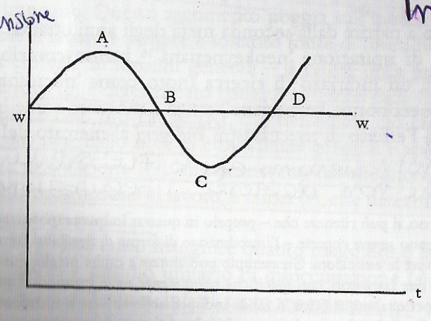

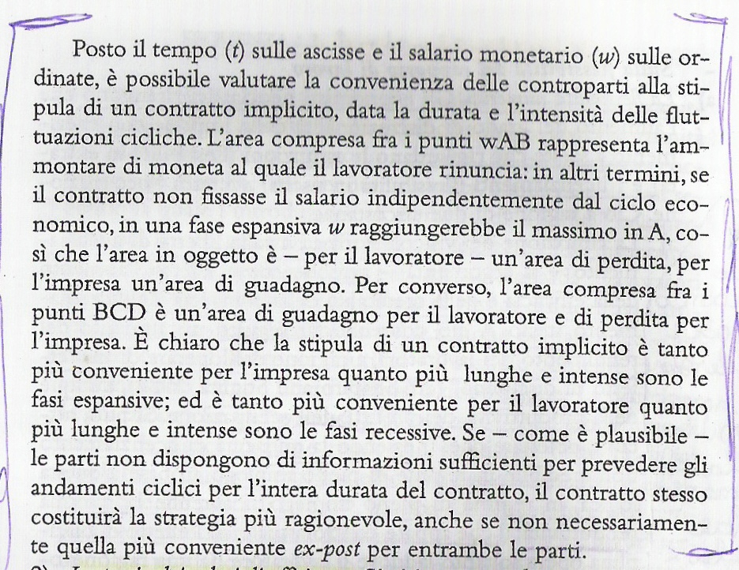

- la teoria dei salari di efficienza: si ritiene che l’aumento del salario, oltre il livello corrente, accresca la produttività del lavoro e dei profitti. Ciò per l’operare dei seguenti effetti:

- effetto nutrizionale;
- effetto motivazionale;
- aumento della capacità di spesa in istruzione;
- aumento del costo – opportunità del licenziamento, dovuto all’aumento della differenza fra salario e sussidio.

In base a questa ipotesi, la funzione del profitto può essere scritta come:

$$P=π\left[w\right]N−\text{wN}$$

che, massimizzata rispetto a w, dà:

$${dπ}/{\text{dw}}=1$$

Quest’ultima è definita come SOLOW CONDITION e stabilisce che l’impresa cessa di aumentare il salario quando è massima la differenza fra produttività e salario.

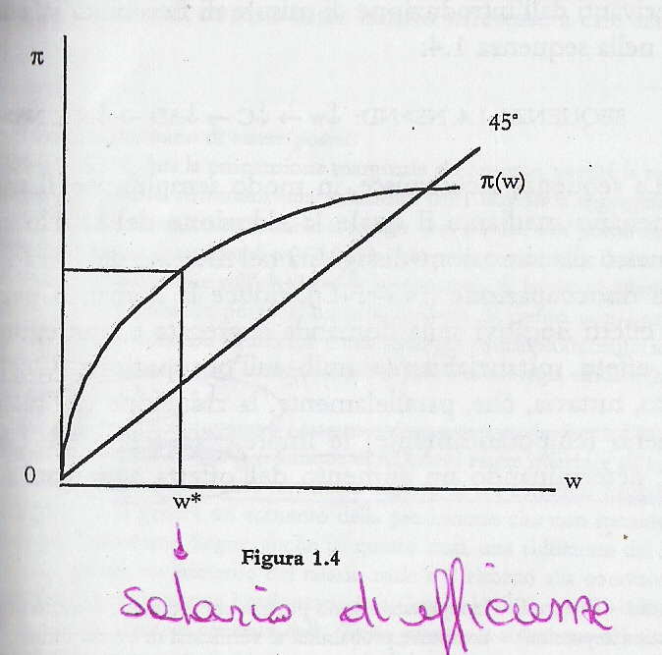

w* è il salario di efficienza che massimizza il profitto per lavoratore, cioè che massimizza la differenza p-w. Né l’impresa, né i lavoratori occupati hanno convenienza ad accordarsi per un salario diverso da w*.

- la teoria degli insiders/outsiders: in questa teoria si pone l’accento sugli interessi divergenti dei lavoratori occupati (insiders) e dei disoccupati (outsiders):

- obiettivo degli outsiders è essere assunti, mentre quello degli insiders è di conservare il proprio posto di lavoro, con salario immutato;
- al crescere dell’occupazione si riduce il salario reale unitario;
- gli insiders dispongono un potere contrattuale nei confronti dell’impresa superiore a quello di cui dispongono gi outsiders, a ragione del possesso di skills (abilità) specifiche ai processi produttivi dell’impresa stessa

in base ai primi due punti, gli occupati non vogliono che l’impresa assuma nuovi lavoratori poiché il loro salario sarebbe ridotto. In base all’ipotesi c), essi possono di fatto impedire al datore di lavoro di assumere, minacciando di dimettersi (in tal caso, l’impresa perderebbe lavoratori altamente produttivi e dovrebbe sostenere costi di qualificazione dei nuovi assunti). Segue che, occupazione e salario tendono a rimanere stabili, non avendo nessuna delle parti convenienza a modificare le variabili in gioco.

- la teoria del decent wage o del giusto salario: es. se consideriamo equo un salario di 1000€ al mese, avrà una cattiva reputazione l’impresa che darà salari <1000€ (si ridurrà domanda e profitti).

1.4. L’approccio keynesiano

Secondo tale approccio, la flessibilità è controproducente ai fini della riduzione della disoccupazione. In quanto segue, si produce a dimostrare questa conclusione a partire dalle seguenti assunzioni generali:

- la contrattazione fra datori di lavoro e lavoratori ha ad oggetto il salario monetario, non il salario reale;
- il salario ha natura duale: è costo di produzione, ma anche elemento della domanda aggregata per il tramite dei consumi.
Dall’ipotesi b. discende immediatamente che le decisioni di occupazione da parte delle imprese non sono prese sulla base della tecnica con la quale operano e dunque, dei costi; ma principalmente sulla base della domanda attesa per i beni da esse prodotti. È così possibile stabilire la seguente relazione:

$$↑{\text{AD}}^{e}→↑N$$

Ciascuna impresa fronteggia una quota di AD ed effettua le proprie scelte di occupazione sulla base delle aspettative sulla domanda dei beni che essa produce.

Occorre tener conto che parallelamente, la riduzione del salario spinge le imprese ad accrescere l’occupazione, un determinando dell’offerta aggregata (AS).
L’aumento di AS e la contemporanea riduzione di AD si trasferisce in una riduzione del livello generale dei prezzi, e una tendenziale la rigidità del salario reale.

La collettività delle imprese trarrebbe vantaggio dalla crescita della domanda aggregata, nessuna impresa ha interesse a contribuire a determinare tale risultato.
Sia A la singola impresa e B l’insieme delle altre imprese, si escluda il caso di collusione fra A e B e si ammetta che sia A sia B siano wage-maker.
L’aumento dei salari monetari per i dipendenti di A accrescerebbe la domanda aggregata, essenzialmente a beneficio delle imprese B.
Pur essendo conveniente elevare la domanda, nessuna ha interesse a iniziare, ovvero tutte hanno interesse a che siano le altre a iniziare, così che l’aumento dei salari non ha mai luogo.

Nel modello keynesiano: la flessibilità salariale non accresce l’occupazione.

Pur ammettendo perfetta flessibilità del salario monetario, in questo modello, il salario reale risulta essere endogenamente rigido.
Il livello di occupazione non è determinato nel mercato del lavoro, ma dipende dall’ampiezza della domanda aggregata.

    - La flessibilità in uscita nell’approccio keynesiano

La flessibilità in uscita può ridurre l’occupazione.
Il modello è fondato su queste ipotesi:

- la propensione al consumo (c) si riduce al crescere della probabilità di licenziamento (a). La riduzione della propensione al consumo costituisce una risposta razionale all’introduzione di misure di flessibilità in uscita.
- La produttività del lavoro (p) cresce al crescere della probabilità di licenziamento (a), a ragione dell’operare dell’effetto di disciplina.

Una maggiore flessibilità in uscita riduce la propensione al consumo, dunque la domanda aggregata, dunque,l’occupazione. Parallelamente, sia a causa della riduzione della domanda, sia a causa dell’aumento della produttività del lavoro, si rende necessario un numero minore di occupati.

- CAPITALE UMANO CRESCITA E OCCUPAZIONE

2.1. Capitale umano, mercato del lavoro e crescita economica

Per capitale umano si intende l’insieme delle conoscenze generali e specifiche delle quali un individuo e/o un sistema economico dispone. Esso può essere riguardato sotto il duplice aspetto di investimento e di consumo.
Nella letteratura contemporanea sul capitale umano, vengono distinte le forme che esso può assumere dalle sue modalità di acquisizione:

- Le forme di capitale umano vengono ricondotte al capitale umano “generico” e capitale umano “specifico”.
- Le principali modalità di acquisizione sono:
- learning by schooling (istruzione scolastica)
- learning by doing (l’imparare facendo)

la prima distinzione (a) è particolarmente rilevante perchè ad essa è collegata l’ulteriore distinzione fra capitale umano trasferibile e capitale umano non trasferibile. È trasferibile il sapere generale, mentre è non trasferibile il sapere specifico.
Sulla base di questa constatazione, si giustifica la necessità dell’intervento pubblico per l’offerta di istruzione generale. Le imprese private non avrebbero convenienza a fornire ai propri dipendenti conoscenze generali che, questi potrebbero utilizzare, se licenziati e assunti da altre imprese, a beneficio di imprese concorrenti.
L’abilità acquisita nello svolgimento di una mansione specifica dell’impresa accresce il potere contrattuale del lavoratore, giacchè il suo eventuale licenziamento obbligherebbe l’impresa a sostenere costi di qualificazione del nuovo assunto, tanto maggiori quanto maggiore è la specificità delle conoscenze e abilità richieste.

- Capitale umano e probabilità di assunzione: la base teorica di riferimento è data dalla teoria delle informazioni asimmetriche, in base alla quale, nel momento di stipula del contratto, il datore di lavoro non conosce né ciò che il lavoratore è in grado di fare (selezione avversa), né ciò che vuol fare (rischio morale). In tali circostanze, il datore di lavoro fronteggia il seguente problema di scelta:

- minimizzare le asimmetrie informative attraverso procedure di selezione estremamente accurate, ma estremamente costose;

- fidarsi del titolo di studio: in tal caso, il titolo di studio costituisce un certificato di affidabilità ed efficienza del potenziale assunto.

Altri autori rilevano che l’acquisizione di capitale umano rende effettivamente i lavoratori più produttivi e li avvantaggia nella competizione per l’acquisizione di posti di lavoro offerti maggiormente remunerativi e gratificanti. In tal senso,l’accumulazione di capitale umano è conveniente: perché genera incremento dei profitti e più elevati livelli salariali per coloro che effettuano tale investimento e promuove la crescita economica grazie all’aumento della produttività del lavoro.

La teoria marxista dell’istruzione: la possibilità di trovare lavoro non si ha perché si è laureati, ma per la posizione della famiglia di provenienza. L’istruzione funziona unicamente come strumento di disciplina di cittadini e lavoratori. L’istruzione non accresce la produttività ma è uno strumento che fornisce strumenti di obbedienza alle regole pensate per accrescere il capitalismo.

- Capitale umano e crescita economica: la teoria della crescita endogena: tale teoria pone l’accento sul ruolo della conoscenza nel generare processi di crescita. L’aumento del sapere e del saper fare aumenta l’output per due meccanismi:

  - rende i lavoratori più specializzati e più produttivi;
  - la conoscenza può favorire la produzione di innovazioni.
Nel momento in cui le conoscenze acquisite su basi individuali diventano patrimonio collettivo, l’accumulazione di capitale umano genera processi di crescita anche per l’esistenza di fenomeni di esternalità.
La teoria della crescita endogena può essere schematizzata così:

$$↑S→↑H→Q→W$$

L’aumento dei risparmi (S) determina un aumento dello stock di capitale umano (H). L’aumento di H determina un aumento dell’output (Q). In una condizione di pieno impiego ciò si traduce anche in un aumento dei salari (w), che, a sua volta, può determinare un ulteriore aumento di H, generando una spirale virtuosa di crescita.

$$Q=\text{aK}$$

Q è l’output, a la produttività del lavoro, K la dotazione di capitale.

2.4. L’eccesso di investimento in istruzione: il caso dell’Italia meridionale

Il fenomeno configura un problema di overeducation (o sovrainvestimento in istruzione), ovvero un problema che si genera laddove i benefici marginali dell’istruzione sono inferiori ai costi marginale dell’istruzione.
Alcune interpretazioni di tale fenomeno:

- sovrainvestimento in istruzione come scelta “non razionale”;
- sovrainvestimento come “strategia di attesa”: la visione dell’Università – parcheggio costituirebbe la migliore risposta al rinvio del proprio ingresso nel mercato del lavoro. È chiaro che la famiglia riveste un ruolo determinante in tale processo, garantendo trasferimenti di reddito che consentono la permanenza in condizioni di in occupazione.

Una diversa interpretazione del fenomeno è fondata sulla razionalità della scelta del singoli di accrescere la propria dotazione di capitale umano.

Checchi ha proposto un modello nel quale la domanda di lavoro è differenziata in due tipologie (domanda di lavoro qualificato e domanda di lavoro non qualificato), rilevando che lo stock di capitale umano non aumenta se la domanda di lavoro è prevalentemente rivolta a mansioni che richiedono un basso contenuto di conoscenze. Per contro, lo stock di capitale umano aumenta se ci si attende un aumento della domanda di lavoro qualificato.

Sul piano macroeconomico, l’accumulazione di capitale umano si rivela eccessiva determinando un’allocazione inefficiente delle risorse.

$$\text{NS}>\text{ND}:↑H→↑w^{r};{\text{st}}^{e}→↑\text{dis}\text{.}\text{volontaria}→↑t→↓w^{r};{\text{st}}^{e}→↑\text{NS}−{\text{ND}}/{\text{st}}<{\text{st}}^{e}$$

Dove NS è l’offerta di lavoro, ND la domanda di lavoro, H la dotazione aggregata di capitale umano, w^{r} il salario di riserva, st^{e} lo status atteso, t il tempo.
In base a quanto detto nella sequenza numerica, partendo dalla condizione di disoccupazione, si genera una crescita della dotazione aggregata di capitale umano, derivante dalle singole scelte razionali di acquisizione di istruzione. A questa fa seguito un aumento delle aspettative che si risolve in disoccupazione volontaria.
Al crescere del tempo di ricerca di lavoro, le aspettative si ridimensionano con i seguenti esiti:

- per alcuni la disoccupazione involontaria;
- per altri l’assunzione con livelli di reddito e mansioni inferiori alle aspettative;
- l’emigrazione.

In sostanza,mentre sul piano microeconomico, l’accumulazione di capitale umano è la migliore risposta alla disoccupazione, sul piano macroeconomico, risulta essere inefficace.

- LA DISCRIMINAZIONE

3.2. Delimitazione del campo d’indagine: cosa significa discriminazione

La discriminazione è quel fenomeno tale per cui l’impresa non assume o accorda un trattamento retributivo e/o non retributivo peggiore a individui che appartengono a determinati gruppi, indipendentemente da valutazioni che attengono all’effettiva loro produttività.
Essa si manifesta in genere nella forma della discriminazione di genere (nei confronti di lavoratrici), razziale ( contro gli immigrati…) e dei soggetti “svantaggiati” (invalidi, tossici….).
Lo”svantaggio” non è necessariamente una condizione oggettiva (es.invalidi), tale cioè da rendere un lavoratore oggettivamente meno produttivo e di conseguenza non oggetto di discriminazione, ma soprattutto una condizione soggettiva (es. tossiciti), ovvero percepita come tale dai potenziali datori di lavoro e/o dell’intera collettività.
La discriminazione si attua mediante molteplici forme che possono essere schematizzate essenzialmente in due:

- la discriminazione attuata attraverso modalità esplicite e visibili, come la non assunzione o l’offerta di più basse retribuzioni e minori garanzie;
- la discriminazione nascosta, attuata cioè attraverso modalità non visibili (es. mobbing)

  - 3 Le cause della discriminazione

3.3.1.La discriminazione come esito di un comportamento “irrazionale”

Secondo questa tesi, l’impresa discrimina perché vuole discriminare. Tale comportamento è irrazionale perché l’adozione di pratiche discriminatorie può configgere con l’obiettivo della massimizzazione del profitto, se oggetto di discriminazione sono individui altamente produttivi.

3.3.2. La discriminazione come esito di un comportamento “razionale”

Si può ritenere che la propensione a discriminare trovi la sua origine in una scelta che l’imprenditore consapevolmente è indotto ad effettuare.
Può accadere per 3 ragioni:

  - DISCRIMINAZIONE “STATISTICA” (MODELLO DI LOURY): secondo tale teoria, la discriminazione trae origine da una scelta di tipo probabilistico che le imprese effettuano in condizioni di informazione incompleta e asimmetrica. Il punto di partenza è dato dalla teoria dei tornei: in questa teoria si assume che l’impresa sia un’organizzazione gerarchica all’interno della quale ciascuna posizione lavorativa è associata ad una retribuzione prefissata e che, nella fase delle assunzioni, si attivi una gara fra i candidati al posto di lavoro e il cui “premio” consiste nell’assegnazione al vincitore di un determinato livello della gerarchia aziendale. Un torneo si definisce equo se i concorrenti con uguali abilità hanno differenti probabilità di vincita. Il torneo di conclude quando il datore di lavoro premia il vincitore. Un problema rilevante per il datore di lavoro è proprio l’accertamento dell’effettiva abilità dei partecipanti al torneo. La selezione è costosa quanto maggiore è il numero dei candidati e quanto più specifico è il ruolo o la mansione da assegnare. In effetti, è proprio questa circostanza che può essere all’origine della discriminazione. In particolare, nella teoria della discriminazione “statistica”,l’eventualità della discriminazione può sorgere quando l’esito del test somministrato ai canditati è ambiguo. Ciò che prevedibilmente orienterà la scelta del datore di lavoro è la probabilità che egli attribuisce al fatto che il lavoratore abbia investito nella propria qualificazione. Dati due gruppi di partecipanti al test (A = individui tradizionalmente non discriminati e B = individui tradizionalmente discriminati) e due gruppi di imprenditori ( X = imprenditori liberali e Y = imprenditori conservatori).
Il problema degli imprenditori è di capire quale dei due gruppi di individui ha investito di più nella propria qualificazione. Supponendo che la maggior parte degli investitori sia di tipo Y, essi penseranno che i soggetti A abbiano investito di più rispetto ai B e quindi verranno assunti più individui A.
Teoricamente qual è la reazione degli individui A?
Ridurranno la produttività in quanto verificheranno di avere sempre maggiore probabilità di essere assunti rispetto agli individui B. E se A e B riducono entrambi la loro produttività, l’effetto aggregato sarà la riduzione complessiva del capitale umano, con la conseguenza per le imprese di ottenere sempre meno profitti, con minor tasso di crescita e minore occupazione.

  - DISCRIMINAZIONE COME NORMA SOCIALE
L’imprenditore discrimina perché vuole imitare il comportamento delle altre imprese non avendo gli strumenti per comportarsi razionalmente. Se non discriminasse verrebbe escluso dal gruppo di riferimento.

  - TESI RADICALE
Riconduce il fenomeno della discriminazione all’obiettivo di accrescimento del proprio potere contrattuale nel processo di negoziazione con i lavoratori. La discriminazione riduce il potere contrattuale dell’insieme dei lavoratori giacchè ne frammenta gli interessi, introducendo la contrapposizione tra segmenti forti e segmenti deboli della forza lavoro. Tale contrapposizione si manifesta nell’emergere di un mercato del lavoro duale, laddove il mercato “primario” garantisce alti salari e buone condizioni e nel mercato “secondario”, il salario è basso e sono peggiori le condizioni di lavoro. L’esistenza di pratiche discriminatorie può dar luogo al fenomeno del lavoratore scoraggiato: fenomeno in base al quale tanto maggiore è il tasso di disoccupazione, tanto minore è la probabilità percepita di trovare impiego e tanto minore è l’offerta di lavoro.

Norme di comportamento che attenuino l’entità della discriminazione:

- azioni positive: questi provvedimenti antidiscriminatori si concretizzano nell’attuazione di pratiche discriminatorie a contrario,cioè norme che discriminano soggetti prima non discriminati generando competizioni non eque a vantaggio di soggetti precedentemente discriminati;
- pari opportunità.

- LA TEORIA ECONOMICA DELL’ALTRUISMO: IL NON PROFIT

4.2 L’altruismo e le sue relazioni con l’economia

Circa la natura dell’altruismo possono essere distinti 3 approcci teorici:

- EGOISTICO: secondo la concezione egoistica dell’altruismo, l’agire eterodiretto è determinato dall’aspettativa di guadagni futuri;
- EGOCENTRICO: nell’approccio “egocentrico”, l’agire altruistico è determinato dal fatto che l’agente ha come argomento della propria funzione di utilità anche l’utilità degli individui che intende beneficiare. Quest’ultima è tanto più percepita, quanto più intenso è il grado di empatia o di prossimità emozionale esistente fra benefattore e beneficiari;
- ALTEROCENTRICO: si fonda sulla tesi secondo la quale gli individui tendono a manifestare comportamenti prosociali, inclusi quelli puramente altruistici, a causa dell’esistenza di un “gene morale”. L’agire disinteressato è fondato su un imperativo morale che esclude un calcolo su basi razionali, essendo determinato da un’inclinazione naturale ad adottare codici di comportamento di natura solidaristica.

Riguardo alla genesi dell’altruismo,il principale problema che è stato posto deriva dalla generale accettazione del postulato che vuole che la selezione naturale premi gli individui più forti e di quello che asserisce che gli altruisti siano gli agenti più vulnerabili.
Dall’accettazione di questi postulati dovrebbe seguire che l’altruismo sia eliminato nel corso dell’evoluzione sociale e che quest’ultima generi la progressiva affermazione di motivazioni puramente egoistiche.
È stato però fatto rilevare che l’altruista non è sempre e necessariamente un individuo vulnerabile.
Se, infatti, l’altruismo comporta cooperazione e se la coesione interna di un gruppo ne agevola la sopravvivenza, la motivazione solidaristica può risultare vincente e preferibile rispetto a soluzioni egoistiche o opportunistiche.

L’esistenza di motivazioni altruistiche esercita un effetto positivo sulla crescita economica per almeno 3 ragioni:

- altruismo può indurre una maggiore propensione al lavoro;
- la cessione di risorse a titolo gratuito da individui ricchi a individui poveri può esercitare un effetto positivo sulla domanda aggregata, soprattutto in considerazione del fatto che gli ultimi hanno la più alta propensione al consumo;
- l’altruismo è la negazione dell’opportunismo e può essere associato a una più elevata propensione alla cooperazione e a una più elevata propensione al rispetto delle norme.

4.3. Norme generali e mercato del lavoro: orientamenti alternativi a confronto

Il mercato del lavoro viene descritto come il luogo nel quale si scambia una merce = il lavoro appunto, il cui prezzo (salario) viene determinato mediante un processo concorrenziale, dalla domanda e dall’offerta di lavoro.
Il pieno impiego della forza-lavoro è garantito dalla perfetta flessibilità del salario.
Ciò che conta:

- gli operatori sono perfettamente razionali e auto-interessati;
- il lavoro umano è sempre e soltanto penosità o disutilità,ovvero un mezzo per ottenere un fine diverso dal lavoro stesso (il consumo);
- le norme (morali o sociali) non rivestono alcun ruolo nella determinazione dell’occupazione e delle retribuzioni.
Questi postulati conducono alla formulazione di un modello di funzionamento del mercato del lavoro nel quale l’esito è la piena occupazione della forza-lavoro.
Può essere sostenuta anche la tesi contraria.
Si può cioè mostrare che quando gli individui agiscono in modo non completamente autointeressato, quando percepiscono il lavoro anche come fonte di utilità, l’equilibrio del mercato del lavoro riflette un grado di efficienza maggiore rispetto a quello che si avrebbe assumendo le ipotesi contrarie.

ASSIOMA SELF – INTEREST: nella ricostruzione proposta sa Zamagni, due sono le posizioni a confronto:

- NEO – FUNZIONALISTA: si fonda sulla convinzione che il self – interest sia compatibile con l’agire attento ai bisogni altrui. Ciò accade in tutti i casi nei quali conviene essere altruisti, cioè donare senza attendersi o volere un corrispettivo. Questo agire è razionale perché consente all’altruista più elevati guadagni di lungo periodo;
- CRITICA all’ APPROCCIO NEO- FUNZIONALISTA: l’azione altruistica tende a creare una situazione di dipendenza dall’altro, perché il filantropo, dando agli altri, automaticamente fa sentire gli altri sua merce. Si ritiene più conveniente una prospettiva alternativa, fondata sulla nozione di “reciprocità”, perché il dono non generi dipendenza deve accadere che chi lo riceve “reciprochi”.

APPROCCIO NEO FUNZIONALISTA | APPROCCIO della RECIPROCITÁ
Vi è convenienza reciproca a intraprendere il rapporto di scambio =➔ l’individuo A altruista, per un guadagno in termini di reputazione, trae vantaggio dall’aiutare B, il quale trae vantaggio dall’essere aiutato. | Non è del tutto evidente per quale ragione gli individui debbano spontaneamente scambiarsi “doni” o per quale ragione l’individuo B voglia ricambiare il dono ricevuto, giacchè il reciprocare comporta una perdita se non è determinato in termini di riconoscenza.  Affinché lo scambio in regime di reciprocità possa aver luogo, deve accadere che se B vuole ricambiare A deve essere nelle condizioni di farlo, cioè che disponga delle giuste risorse, in modo tale che lo scambio possa avvenire in equilibrio.

PERFETTO ALTRUISMO DA PARTE DI ENTRAMBI I CONTRAENTI: in tali circostanze, qualora le transazioni abbiano come oggetto beni economici e sotto il vincolo della scarsità, le transazioni possono non aver mai luogo. Se l’agente A vuole massimizzare l’utilità dell’agente B e l’agente B l’utilità dell’agente A, qualora quindi entrambi non vogliano che la controparte si privi di risorse, lo scambio non ha luogo.

L’altruismo può manifestarsi in almeno due modalità distinte:

  - altruismo di I grado: si congiura come comportamento altruistico, l’utilità dell’individuo A cresce al crescere dell’utilità dell’individuo B, soltanto in quanto fra i due individui pre – esistono legami di solidarietà;
  - altruismo di II grado: comportamento in base al quale l’utilità di A cresce al crescere dell’utilità di B, indipendentemente dall’esistenza di legami di solidarietà.

4.4. La struttura delle contrattazioni nel Terzo Settore

I soggetti coinvolti sono imprese, lavoratori, consumatori. La struttura delle contrattazioni del Terzo Settore è fondata sulle seguenti ipotesi di comportamento:

- insieme di imprese private che erogano servizi per una domanda pagante, insufficiente a coprire i costi di produzione di un’impresa FOR – PROFIT;
- nello scegliere se lavorare o meno nel Terzo Settore, il lavoratore prende in considerazione almeno 4 varibaili:
  - differenza fra salario nelle imprese for profit e quello delle imprese non – profit ( differenza generalmente positiva);
  - probabilità di trovare occupazione nell’economia privata;
  - il suo reddito non da lavoro;
  - la motivazioni solidaristica
- la motivazione solidaristica si sostanzia in quello che si è definito altruismo di II grado. In altri termini, si assume che imprese e lavoratori siano solidali verso un pool indifferenziato di beneficiari dei quali conoscono la tipologia ma che non possono conoscere in quanto singoli individui.
Dato il volume di produzione, l’esistenza di agenti altruistici accresce il numero delle transazioni. Ciò sostanzialmente a ragione del fatto che, oltre a scambi che recano utilità in diretta, vi saranno anche scambi che recano utilità indiretta.
Quella fornita dal bene o dal servizio.
Quella derivante dalla percezione e dalla partecipazione empatica all’altrui benessere.

L’obiettivo di arrecare benefici a soggetti bisognosi spinge infatti gli agenti che operano in tali imprese a produrre in eccesso rispetto al caso in cui tale obiettivo risulti irrilevante.

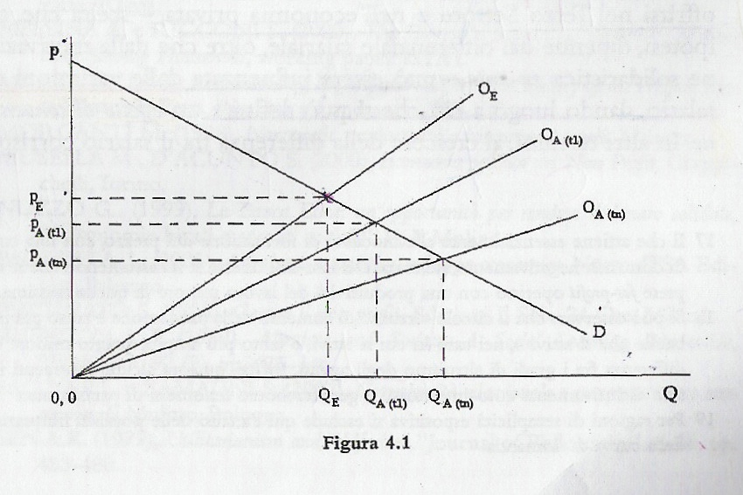

Ipotizziamo l’esistenza di un mercato in cui sono presenti solo operatori autointeressati o egoisti (E) che offrono un determinato bene o servizio. Il prezzo di equilibrio (P_{E}) scaturirà dall’incontro delle curve della domanda D e dell’offerta O_{E} e la quantità di bene o servizio scambiata sarà Q_{E.}
Nel caso che nello stesso mercato operino anche delle ONP, esse potranno ridurre i costi del lavoro, dato che lavoratori altruisti saranno disposti a lavorare di più e/o per un minore compenso. Ciò comporterà uno spostamento della curva di mercato che diventerà pertanto la O_{A(t1)}, con una produzione globale incrementata (Q_{A(t1)})
Si può inoltre ritenere che la cessione di un maggior volume di prodotto a un prezzo più basso, derivante dall’azione di agenti altruisti, possa esercitare un effetto positivo sulla possibilità di effettuare investimenti da parte dei beneficiari, innescando un circolo virtuoso di crescita della produzione nel tempo. Ciò farà ruotare progressivamente la curva dell’offerta fino al raggiungimento di un nuovo equilibrio con un produzione Q_{A(t1)} superiore a quella iniziale.
Occorre rilevare che la scelta del singolo lavoratore di offrirsi nel Terzo Settore o nell’economia privata può essere influenzata dalle variazioni del salario, dando luogo a ciò che si può definire un effetto di conversione.

- L’ISTITUZIONALISMO

5.1 Introduzione: il “vecchio istituzionalismo”

L’origine dell’”istituzionalismo” risale all’opera di Veblen, che definisce le istituzioni come abiti mentali e le “abitudini di vita” prevalenti in una data collettività, soggette a cambiamento.
L’autore elabora uno schema di analisi economica e sociologica basato sull’interazione fra 4 macro – agenti:

- la “classe agiata”, il cui obiettivo è il consumo vistoso;
- i “tecnici”, mossi da curiosità per i risultati applicativi della ricerca scientifica;
- gli imprenditori, interessati ai profitti monetari;
- i lavoratori, il cui obiettivo è esprimibile in termini di salario reale.

Veblen individua le seguenti motivazioni del comportamento umano, ciascuna riferibile a uno degli agenti ora individuati:

- ostentazione: nella forma di consumo ostentativo, essa attiene al comportamento della “classe agiata”, la quale, facendo del lavoro un taboo, ambisce a un livello di consumi “di lusso” crescente nel tempo e tale da rafforzare il suo status. I cosiddetti beni di Veblen soddisfano tale esigenza: in quanto beni di lusso vengono consumati soltanto da individui appartenenti alla classe agiata, in un meccanismo di consumo competitivo. Dal punto di vista macroeconomico, ciò si traduce in spreco di risorse, poiché il consumo di beni di lusso non contribuisce alla crescita economica, non dando luogo ad attività direttamente produttive.
- Invidia: processi di confronto basati su invidia hanno luogo quando gli individui valutano gli altri sulla base del loro tenore di vita. Se il reddito è un segnale di status, l’invidia costituisce un movente rilevante per acquisire reddito; come strumento per acquisire reputazione, stima, rispetto.
- Istinto dell’efficienza: mentre nella visione neoclassica il lavoro è solo fonte di disutilità, Veblen ritiene che le attività creative abbiano motivazioni intrinseche, ovvero vengano esercitate per il piacere stesso che esse procurano. È il caso degli scienziati o tecnici, cioè di coloro che sono impegnati nella produzione di nuove conoscenza con il solo obiettivo di veder messe in atto le loro idee. Dal punto di vista economico, i tecnici contribuiscono ad accrescere il volume di produzione.
- Interesse non antagonistico: Veblen rileva che alcune azioni umane non siano spiegabili se non ricorrendo all’esistenza di motivazioni altruistiche o solidaristiche.

Lo schema vebleniano descrive il processo economico e di riproduzione sociale come un processo intrinsecamente conflittuale, laddove il conflitto attiene essenzialmente ai seguenti ambiti:

- conflitto tra tecnici e imprenditori: il perseguimento dell’efficienza, da parte dei tecnici, si traduce nell’obiettivo di massimizzazione dei volumi di produzione delle nuove conoscenze scientifiche. L’espansione della produzione configge con l’obiettivo del massimo profitto,proprio di chi gestisce l’impresa. Ciò a ragione del fatto che l’aumento dell’output genera una riduzione dei prezzi. Sul piano macroeconomico, il prevalere degli interessi imprenditoriale si traduce in un aumento della scarsità di risorse, a danno dei consumatori e, nel caso contrario, il prevalere degli interessi della ricerca scientifica genera una riduzione della scarsità di risorse, a beneficio dei consumatori.
- (potenziale) conflitto fra lavoratori e classe agiata: la classe agiata, in quanto si appropria di parte del surplus senza contribuire al processo produttivo, è interessata alla conservazione dello status quo ed è in grado di raggiungere questo obiettivo attraverso il controllo dei processi formativi. L’istruzione svolge una fondamentale funzione di conservazione dell’assetto istituzionale esistente. Le classe subordinate, proprio perché formate dalla classe agiata, sono in tal senso incapaci di opporsi all’ordine esistente. Il conflitto nasce laddove esse percepiscano l’ingiustizia dell’assetto distributivo. La percezione dell’ingiustizia può anche essere determinata dall’aumento delle spese pubblicitarie: esse accrescono la differenza fra consumi desiderati e consumi effettivi potendo attivare spinte conflittuali

5.2 Il “nuovo istituzionalismo”: caratteri generali

L’istituzionalismo intende proporsi come un indirizzo di ricerca alternativo a quello neoclassico, laddove la sostanziale differenza è riconducibile alla contrapposizione fra metodo realistico e metodo assiomatico. Nell’economia neoclassica, ciò che principalmente conta è la coerenza interna del modello, la quale poggia su una struttura che, partendo da assiomi, procede per successiva edificazione di una struttura formale i cui risultati sono alternativamente accettati in quanto tali o soggetti a “falsificazione”. Per contro, gli istituzionalisti ritengono che ciò che maggiormente conta è il realismo delle ipotesi, laddove il rispetto della coerenza interna dell’argomentazione è un requisito necessario.
Il realismo metodologico proprio dell’istituzionalismo induce a postulare che gli agenti economici si comportano anche tendendo conto delle influenze che sulle loro decisioni esercita l’ambiente sociale.

  - Le istituzioni: definizione e funzioni: si definiscono istituzioni le “regole del gioco” che sono a fondamento dell’interazione sociale, nel mercato e nelle sfera socio politica. Esse includono l’insieme delle norme formali, informale e morali esistenti in un data collettività in un dato momento storico. In altri termini, viene fatto rilevare che gli agenti economici tendono a formulare giudizi di valore su variabili economiche.
L’analisi delle funzioni delle istituzioni può essere svolta distinguendone l’impatto sul piano macroeconomico e microeconomico:

- Il piano microeconomico :istituzioni e incertezza: l’esistenza di norme riduce il grado di incertezza che gli individui fronteggiano, promuovendo la propensione ad adottare comportamenti cooperativi. La propensione individuale al rispetto della norma è tanto maggiore quanto maggiore è la propensione sociale al rispetto della medesima norma. Una diffusa propensione al rispetto delle norme è positivamente associata al “capitale sociale” del quale la collettività dispone: che il capital sociale sia una variabile rilevante ai fini della crescita economica, si giunge alla conclusione che un assetto istituzionale che garantisce l’accumulazione di capitale sociale è tale da garantire anche crescita economica e sviluppo civile.
- Il piano macroeconomico: istituzioni e conflitti: nell’ambito del nuovo istituzionalismo è possibile distinguere due approcci contrastanti:
  - approccio dell’ordine spontaneo: l’operare spontaneo dei meccanismi di mercato genera assetti efficienti determinando la soluzione condivisa dei conflitti. Mentre la sfera economica è strutturata come ordine spontaneo, la sfera politica è incapace di giungere a soluzioni efficienti di conflitti poiché soggetta alle pressioni di lobbies.
  - approccio dell’ordine negoziato: si fonda sull’idea in base alla quale i fallimento del mercato rendono impossibile la spontanea risoluzione dei conflitti, la quale non può che essere demandata all’intervento dell’operatore pubblico.

Il discrimen tra i due orientamenti risiede nel fatto che nell’approccio dell’ordine spontaneo, le istituzioni sono il risultato naturale dell’interazione tra gli agenti nel mercato, mentre nell’ordine negoziato, le istituzioni costituiscono le norme sulla base delle quali gli agenti successivamente interagiscono.

  - Le relazioni di potere: il modello neoclassico è fondato sull’ipotesi di eguaglianza dei poteri contrattuali fra consumatori/imprese e lavoratori/datori di lavor.
  - L’incertezza: l’incertezza è una condizione per la quale un agente non può conoscere l’esito di un evento prima che lo stesso si sia verificato. Per eliminare l’incertezza si presuppone che si abbiano informazioni circa la natura dell’evento; si conoscono le modalità e i fattori che influenzano la sua evoluzione e si conoscano i tempi nei quali l’evento si evolve.
  - Molteplicità dei moventi dell’agire economico: ISTINTO, ABITUDINE, CONSUETUDINE, POTERE: il loro ruolo risulta essere in tal senso decisivo nel dar conto del modo in cui gli individui di fatto effettuano le proprie scelte.
  - Il tempo storico nei processi economici: i fenomeni di irreversibilità. La teoria economica neoclassica è costruita sull’ipotesi della irrilevanza del tempo storico. L’idea che la storia conta è un’idea centrale nel paradigma istituzionalista. In primo luogo, per quanto attiene all’impresa e ai consumatori, viene fatto rilevare che le decisioni prese ieri non sono irrilevanti per le decisioni prese oggi. La teoria istituzionalista dell’impresa si fonda sulla considerazione che l’impresa stessa è un’organizzazione gerarchica e che la sua storia influisce sensibilmente sul suo assetto organizzativo.

5.3 Passioni e interessi: contro la “razionalità strumentale”

Per l’istituzionalismo, l’economia è una disciplina che studia la genesi e i cambiamenti delle istituzioni in una prospettiva di mercato.

  - Fallimenti e paradossi della razionalità: per i neoclassici, l’obiettivo delle scelte di consumo e il risparmio è l’utilità; mentre per i non - neoclassici, l’obiettivo è la massima felicità. Pertanto, nei paesi industrializzati, l’incremento dei consumi non determina un aumento del benessere, ma una sua riduzione. Ci si chiede perché un individuo razionale debba scegliere di accrescere le sue ore di lavoro per ottenere livelli di consumo che ne riducono il grado di felicità: la risposta è che l’incremento delle ore di lavoro e dei consumi, oltre il limite della massima felicità,dipende essenzialmente, da fenomeni di povertà razionale.

Secondo un’altra interpretazione, gli individui tendono a dar più peso alla disutilità associata alla perdita di un dollaro rispetto all’utilità associata al guadagno di un dollaro.
Pertanto: =➔ gli individui ricchi, sebbene possano perseguire la loro felicità guadagnando meno, temono la perdita di reddito più di quanto ottengono rinunciandovi.

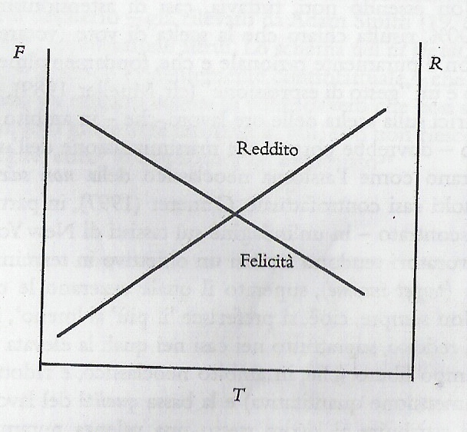
Nel grafico affianco, è riportato il risultato delle indagini empiriche sul tema, in un intervallo di tempo (T) di circa 50 anni. Posti il reddito (R ) e l’indicatore di felicità (F) sulle ordinate, si rileva una relazione inversa,in base alla quale al crescere del reddito nel tempo, la felicità tendenzialmente decresce.

  - I fallimenti della razionalità nelle scelte di voto e di lavoro: assumendo che il voto comporta costi e che il contributo del singolo elettorale all’esito delle elezioni è approssimabile a zero, ne deriva che è razionale non votare.

- LA TEORIA ECONOMICA DELLA CORRUZIONE

6.1 Introduzione

Ogni economica in quanto sistema sociale, si organizza per raggiungere i suoi obiettivi attraversalo non solo l’organizzazione tecnica ma anche attraverso la predisposizione e la diffusione di regole che possono considerarsi come collante fiduciario dei componenti dello stesso sistema senza il quali risulta difficile che la società possa svilupparsi in assenza di conflitti.
Molti individui, però, cercano di sottrarsi ad alcuni obblighi ricorrendo a transazioni illecite e rendendosi corruttibili o corrompendo.

6.2 La teoria economica della corruzione

La corruzione è un fenomeno per il quale vi è una violazione di un obbligo da parte di uno o più decisori con l’obiettivo di ottenere un beneficio personale dal soggetto corruttore in cambio della concezione di benefici per il soggetto corrotto che superano i costi della corruzione.
La corruzione può distinguersi in:

- corruzione attiva quando un individuo induce, attraverso l’elargizione di somme di denaro o promesse di varia natura, un altro individuo a sottrarsi da propri doveri economici, morali, sociale,amministrativi… per avvantaggiare il corruttore;
- corruzione passiva quando il corruttore è in realtà un soggetto che gode di una posizione di potere e che sfrutta tale posizione per indurre un altro individuo ad elargire denaro o fare promesse di varia natura in cambio di un vantaggio;
- corruzione privata investe la sfera privata degli uomini;
- corruzione pubblica investe la sfera pubblica degli individui: intacca gli interessi collettivi in nome di interessi privati, in particolare essa viene instaurata tra privati e titolari di cariche pubbliche o politici determinando un effetto perverso del benessere della collettività.

Il fenomeno della corruzione assume una struttura triangolare (CORRUTTORE, CORROTTO e SOGGETTO DANNEGGIATO).
I soggetti direttamente interessati allo scambio illecito derivante dalla corruzione in genere producono dei vantaggi privati superiori ai vantaggi sociali.
Secondo i neoclassici, chi effettua transazioni illecite se ciò permette di raggiungere il miglior risultato possibile rispetto a tutte le altre alternative considerando anche gli eventuali vincoli ai quali ogni alternativa è sottoposta.

6.2.1. L’interpretazione della corruzione attraverso gli studi sui processi e le regole della decisione collettiva

Secondo la teoria del commercio dei voti, gli accordi tra individui non si basano su valutazioni di benessere collettivo ma su valutazioni opportunistiche: ogni individuo promette il suo appoggio ad un altro a patto che quest’ultimo ricambi il favore; esiste tra loro una dipendenza dinamica sottoforma di mutuo soccorso.

Il modello di DOWNS: l’idea è che sia l’elettore che il candidato politico siano mossi da interessi privati; pertanto l’elettore è disposto a votare un candidato solo se questa scelta gli permette di massimizzare la propria funzione di utilità (es. ottenere un posto di lavoro); così come il candidato politico è disposto a promettere il soddisfacimento della richiesta dell’elettore se questa scelta gli permetterà di massimizzare la propria funzione di utilità (es. accedere alla carica pubblica).
Secondo tale modello, il soggetto che ha maggiore interesse al fenomeno corruttivo è il candidato politico: infatti questi avrà maggiore probabilità di successo se sarà in grado di soddisfare le promesse fatte agli elettori.

6.2.2. L’interpretazione della corruzione attraverso gli studi dell’economia della criminalità

La corruzione è presente in tutti gli Stati fortemente burocratizzati.
In quest’ottica la libera concorrenza tra le imprese private viene frenata dalla presenza di una burocrazia che è tale da cambiare le regole del gioco della stessa concorrenza.

6.3 L’allocazione dei posti di lavoro in regime di corruzione

a) corruzione e razionalità individuale: Modello Costabile e Giannola: il processo di allocazione dei posti di lavoro in regime di corruzione viene analizzato sia dal lato del lavoratore che dal lato del politico e sia come scambio di tangenti/posti di lavoro e scambio di voti/posti di lavoro.

Il comportamento dei lavoratori | Il comportamento dei politici (o dei funzionari pubblici)
GRUPPO A: possiede un codice d’onore che lo frena dall’idea di ottenere il posto di lavoro acquistandolo tramite tangenti o offrendo voti;  GRUPPO B: è disposto ad acquistare il posto di lavoro pagano una tangente o offrendo voti.  Le possibilità di impiego sono due:  - nel settore privato;  - nel settore pubblico  entrambi i gruppi preferiscono essere assunti nel pubblico perché rappresenta un posto di lavoro più sicuro.  La probabilità naturale di un singolo lavoratore di poter lavorare nel settore pubblico è data dal rapporto tra il numero delle disponibilità di lavoro nel settore pubblico e il totale dei disoccupati.  In caso di corruzione, si riduce rispetto a quella naturale poiché sia il numero delle disponibilità che quello dei disoccupati.  La probabilità di ottenere un posto di lavoro nel privato cresce meno della diminuzione della probabilità di ottenere un posto di lavoro nel pubblico e quindi la probabilità di rimanere disoccupato aumenta rispetto a quella naturale.  Se però tutti si comportassero come corruttori è evidente che l’effetto aggregato non potrà essere un aumento dell’occupazione in quanto:  - le disponibilità nel settore pubblico sono limitate,  - l’autonomia dei politici è limitata.  Di conseguenza quando il fenomeno della corruzione è elevato nessuno ha più convenienza ad essere un corruttore perché la sua probabilità di successo si riduce notevolmente. | GRUPPO A: formato da politici e funzionari pubblici che si rifiutano di accettare una corruzione;  GRUPPO B: formato da politici e funzionari pubblici che è disposto ad accettare la corruzione.  La condizione di corruzione (bridery condition) per il politico sarà positiva se l’utilità attesa della corruzione è superiore all’utilità attesa della non corruzione.  Minore il reddito percepito normalmente dal politico e minore è il costo della corruzione, maggiore sarà la propensione del politica ad accettare la corruzione.

b) Corruzione, incertezza e discriminazione: Modello di Forges Davanzati e Pacella: analizza il fenomeno della corruzione nel mercato del lavoro concentrandosi maggiormente nella fase di selezione del personale da allocare nella pubblica amministrazione. Se il mercato del lavoro funziona in regime di corruzione esso sarà un mercato inefficiente poiché la corruzione non premia gli individui più meritevoli, ma quelli più propensi ad intraprendere transazioni illecite e con maggiori disponibilità in termini di moneta o di promesse di voto. Gli agenti operano sempre sotto una condizione di asimmetria informativa e informazione incompleta. Vi è da aggiungere che il politico e l’elettore operano anche in un contesto ambientale nel quale l’informazione è di fatto incompleta ed entrambi non possiedono tutte le informazioni necessarie per agire con certezza.
Il modello considera la corruzione come forma particolare di discriminazione nel processo della selezione del personale nella pubblica amministrazione: pertanto è possibile che candidati potenzialmente più produttivi ma con minore propensione allo scambio di corruzione siano discriminati.
Pertanto, soggetti non meritevoli (ma con un propensione allo scambio di corruzione) godranno di un reddito superiore alle loro capacità e un’allocazione nella pubblica amministrazione negativa per l’intera collettività.

- LA TEORIA ECONOMICA DEL SOTTOSVILUPPO

7.2. L’approccio neoclassico

In assenza di interventi esterni, il libero scambio nel commercio internazionale avvantaggia tutti i Paesi che prendono parte.

Ciascun paese trova conveniente specializzarsi nella produzione di beni che richiedono un uso maggiore dei fattori produttivi di cui esso dispone con maggiore abbondanza.

Nella sequenza sotto, l’ipotesi è che il paese considerato disponga di fattore lavoro in misura più abbondante del fattore capitale:

$$↑L→↓w→↓p→↑E→↑P→↑I→↑{ΔQ}/{Δt}$$
L = n° di lavoratori;
w = salario;
p = prezzo dei beni esportati;
E = volume di esportazioni;
P = profitti derivanti dalle esportazioni;
I = investimenti
∆Q/∆t = tasso di crescita

Le imprese troveranno conveniente utilizzare più lavoro rispetto a capitale, dal momento che il prezzo del lavoro è più basso rispetto al prezzo del fattore capitale.

MODELLO DI LEWIS:

- l’economia sia divisa in un settore capitalistico produttore di surplus e un settore tradizionale con bassa produttività;
- la disponibilità di manodopera sia potenzialmente illimitata che al crescere del surplus nel settore capitalistico, crescendo la domanda di lavoro e i salari, cresce l’occupazione, determinando nel lungo periodo, la progressiva espansione del settore capitalistico, la conseguente contrazione del settore tradizionale e l’attivarsi di processi di sviluppo. Lo sviluppo viene qui trainato sia dalla maggiore produttività nel settore capitalistico, sia dalla progressiva riduzione della disoccupazione nascosta (= fenomeno in base al quale esistono lavoratori formalmente occupati con produttività prossima a zero) nel settore tradizionale. L’accettazione di una fase temporanea di disuguaglianza distributiva fra i due settori costituisce il prezzo di un processo di progressivo e spontaneo ammodernamento della struttura produttiva che comporta la fuoriuscita dalla condizione di sottosviluppo.

Gli economisti neoclassici prescrivono la rimozione di tutte le rigidità presenti nel mercato dei beni, nei mercati finanziari predicendo la convergenza in termini assoluti fra PS e PI: rimuovendo tali rigidità, se due Paesi hanno lo stesso tasso di crescita della popolazione, lo stesso tasso di risparmio e la stessa dotazione tecnologica, nel lungo periodo raggiungeranno lo stesso livello di reddito.
La povertà dei PS è imputabile alla scarsa propensione al risparmio e al ridotto investimento in capitale fisso.
7.3. Le teorie del disequilibrio

Per l’inefficiente utilizzazione delle risorse nei PS, questi ultimi sono destinati a rimanere persistentemente in condizioni di sottosviluppo in assenza di interventi esterni.

Cause:

    - “chi è povero, è destinato a rimanere povero”: essendo bassi i redditi nei PS, sono bassi i consumi e bassi i risparmi. Da ciò deriva un circolo vizioso della povertà, che agisce sia dal lato della domanda, sia dal lato dell’offerta. Dal lato della domanda, bassi consumi determinano una ridotta domanda aggregata; una bassa domanda aggregata determina un ridotto valore della produzione e dell’occupazione. Il processo è generato endogenamente, nel senso che non esiste nessun meccanismo correttivo che ne garantisce la fuoriuscita della condizione di sottosviluppo. Dal lato dell’offerta, il basso livello dei risparmi porta a una scarsa disponibilità di capitali monetari per investimenti.
Nel commercio con i PI, Myradal individua due effetti (uno positivo e uno negativo):

- effetto diffusione: si effettua quando è elevato il tasso di crescita dei PI;
- effetto ripercussione: si effettua quando è basso il tasso di crescita nel PI.

    - I rimedi. Nei PS, sussiste persistentemente una trappola della povertà e propria quando il commercio con i PI generalmente non li avvantaggia, si ritiene necessario un intervento pubblico correttivo. L’idea è quella in base alla quale il “decollo” dei PS può essere garantito solo da un processo di industrializzazione che sia tale da generare una catena di disequilibri. Questo rimedio, però non ottiene i risultati attesi perché:

- la proposta si Hirschman presuppone la formazione di ceto imprenditoriale che gestisca in modo efficiente le risorse ottenute (il che nei PS è poco plausibili);
- la stessa gestione dei fondi per l’industrializzazione incontra il vincolo dell’ingerenza politica, in contesti nei quali le elites locali sono generalmente corrotte;
- i lavoratori sono legati ad abitudini di consumo e di lavoro pre – capitalistiche e quindi incomputabili con i ritmi richiesti dalla produzione industriale.

    - Merhav mette in rilievo 3 cause all’origine del sottosviluppo:

  - ristrettezza dei mercati interni;
  - elevata elasticità dell’offerta di lavoro (con bassi salari);
  - prevalenza di forme di mercato oligopolistiche

le prime due cause, determinando bassi valori della domanda aggregata, generano un basso livello di reddito pro –capite.
La terza cause determina bassi valori dell’offerta aggregata e genera un uso improduttivo del surplus, ovvero una sua allocazione per consumi e non per investimenti.
In sostanza, occorrerebbe orientare la produzione dei PS verso i beni per quali un’ampia domanda da parte dei PI, così da acquisire profitti dalle esportazioni e avviare un processo di crescita auto- sostenuta.

7.4. L’orientamento marxista

Il fenomeno della dipendenza è al centro della riflessione degli economisti marxisti.
Il dominio esercitato dal capitale dei PI sui PS avrebbe superato due fasi: il colonialismo (assoggettamento violento delle popolazioni povere) e l’assoggettamento economico (tramite l’espansione delle imprese dei PI e del capitale finanziario nei PS).
Nel marxismo si individua una terza fase (dipendenza) = fenomeno per il quale i PS non sono posti nella condizione di avviare un processo di sviluppo auto – sostenuto. Il principale strumento del quale si avvalgono i PI per ottenere tale risultato è imporre ai PS l’apertura agli scambi internazionali. Quest’ultima svantaggia i PS. Il fenomeno ha due cause:

    - La differente struttura produttiva: mentre nei PI prevalgono forme di mercato oligopolistiche, con produzioni industriali capital – investive, nei PS prevalgono forme di mercato più prossime alla concorrenza, con produzioni labour – intensive. I prodotti dei PI hanno un prezzo maggiore dei prodotti dei PS, così che il prezzo relativo dei beni importati dai PS tende a ridursi.
    - Lo scambio ineguale: Emmanuel pone in evidenza il differente potere contrattuale dei lavoratori dei PS rispetto ai lavoratori dei PI. Più alti salti erogati nei PI si traducono in più elevati costi di produzione e quindi in prezzi più alti per i beni prodotti. Perciò deriva che lo scambio fra PI e PS implica uno scambio, a valori di mercato identici, di beni che incorporano quantità diverse di lavoro.

7.5. Gli sviluppo più recenti

- L’approccio dei bisogni essenziali: alcuni economisti propongono un intervento immediatamente finalizzato al soddisfacimento dei bisogni essenziali ( basic needs) delle popolazioni dei PS.
- L’approccio dello sviluppo umano sostenibile: lo sviluppo è concepito come un processo che consiste nell’ampliamento delle scelte degli individui come sviluppo umano. Allo sviluppo deve accompagnarsi la sostenibilità, cioè l’adattamento del tempo economico al tempo ecologico.
- La teoria delle reti relazionali: in un contesto nel quale si riconosce che le istituzioni, le reti di relazioni, le norme morali e sociali rivestono un ruolo determinante nella comprensione dell’effettivo evolversi della realtà socio – economica. In molte realtà sottosviluppate, gli scambi obbediscono principalmente alla logica del dono e delle reti relazionali.

- LA TEORIA MONETARIA DELLA PRODUZIONE

8.2 Il metodo e il circuito

Si considerino 3 macrooperatori: BANCHE – IMPRESE - LAVORATORI
Svolgono la funzione di finanziare la produzione, attraverso la creazione di moneta.
Attraverso l’accesso al credito, acquistano i fattori produttivi e prendono le decisioni circa la composizione quali – quantitativa della produzione.
Offrono i servizi lavorativi.

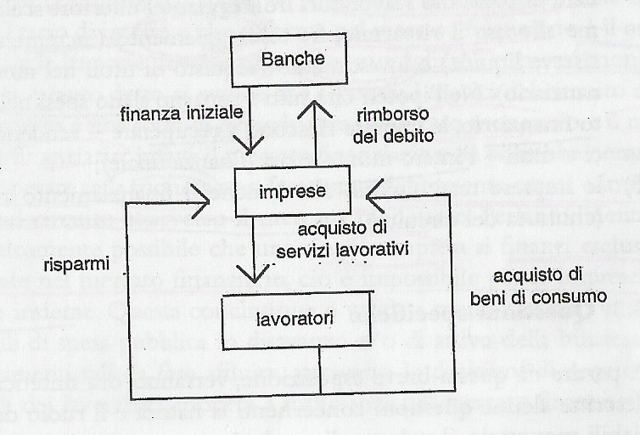
Le fasi sono le seguenti:

- le banche offrono alle imprese il finanziamento richiesto attraverso la creazione di moneta (apertura del circuito);
- ottenuto il finanziamento richiesto, le imprese acquistano fattori produttivi. La moneta passa dalle imprese ai lavoratori;
- acquistati i fattori produttivi, le imprese avviano la produzione;
- al termine del processo produttivo, le imprese pongono in vendita i beni prodotti. Le imprese fissano i prezzi sulla base del principio del mark – up ( aggiungendo, cioè, un margine di profitto al costo medio di produzione). Se la propensione al consumo dei lavoratori è pari all’unità, le imprese sono in grado di recuperare l’intero monte salari e restare proprietarie di una quota di beni prodotti. Se la propensione è inferiore all’unità, una volta acquistati i beni di consumo, i lavoratori fronteggiano l’ulteriore scelta di come allocare il risparmio fra tesoreggiamento (incremento delle riserve liquide) e investimento (acquisto di titoli nel mercato finanziario). Nell’ipotesi in cui tutti i risparmi siano spesi nel mercato finanziario, le imprese riescono a recuperare l’intero monte salari (finanza finale);
- le imprese restituiscono alle banche il finanziamento ricevuto (chiusura del circuito).

8.3. Questioni specifiche

Secondo la teoria del circuito monetario = la moneta è un puro simbolo (o segno), cioè una registrazione nei registri contabili della banca, priva di valore intrinseco, creata dalle banche a fronte di una promessa di restituzione. La banca è definita come l’agente che trasforma un’attività non monetaria in un’attività che è moneta.
L’offerta di moneta è endogena, poiché è essenzialmente determinata dalla domanda di moneta.
Sul piano teorico, il sistema bancario può creare moneta senza limiti.
La domanda di moneta può essere scissa in 2 componenti:

- domanda di moneta per il finanziamento della produzione;
- domanda di moneta per scorte liquide.
Ciò che principalmente distingue gli imprenditori dagli altri operatori è l’accesso al credito. La moneta è la leva mediante la quale viene esercitato il potere sulle risorse reali.
Secondo questo approccio, il volume di produzione è stabilito autonomamente dalle imprese, sulla base delle aspettative circa il livello della domanda aggregata.
Il livello di occupazione dipende dalle decisioni delle imprese e dunque dalla domanda aggregata attesa.
Seguendo Keynes, il mercato del lavoro è il luogo nel quale si manifestano gli effetti di eventuali carenze di domanda aggregata; l’equilibrio macroeconomico può verificarsi anche in presenza di disoccupazione involontaria.
La teoria del circuito monetario ritiene che la contrattazione nel mercato del lavoro abbia ad oggetto i soli salari monetari. Infatti, il livello dei prezzi non è noto al momento della contrattazione ma solo in una fase successiva, quando i lavoratori spendono i loro redditi monetari nel mercato dei beni di consumo.
Nel caso in cui le aspettative circa il livello dei prezzi risultino confermato, il salario reale atteso coinciderebbe con il salario effettivo. In un modello a due beni (beni di consumo e beni di investimento) questo si verifica quando i risparmi volontari eguagliano gli investimenti.
Per quanto riguarda i profitti, le imprese guadagno quanto spendono: tanto maggiore è il livello di produzione, tanto maggiori sono i profitti reali.
Nella teoria del circuito monetario, il tasso di interesse monetario non taglia su profitti lordi delle imprese. Le imprese possono restituire alle banche la finanza iniziale, ma non anche gli interessi.
Nel mercato finanziario sono presenti lavoratori e le imprese: i primi tentano di impiegare il risparmio in modo remunerativo; i secondi tentano di raccogliere la moneta non spesa nell’acquisto di beni di consumo, allo scopo di rimborsare le banche.
Il tasso di interesso è il prezzo che le imprese devono pagare per raccogliere i risparmi monetari.
Vi è una sorta di gerarchia tra MERCATO MONETARIO e MERCATO FINANZIARIO: il mercato finanziario non potrebbe nemmeno operare se la moneta non fosse precedentemente creata e immessa nel circuito attraverso il mercato monetario. È teoricamente possibile che una singola impresa si finanzi esclusivamente nel mercato finanziario, ciò che è impossibile per le imprese nel loro insieme.

Forma di violenza psicologica intenzionale e sistematica, attuata in ambito lavorativo. Si distingue da qualsiasi altro tipo di scontro sul lavoro per la sistematicità e la durata nel tempo e ha spesso conseguenze psicofisiche sul soggetto che la subisce. Gli attori di questa forma di violenza sono sostanzialmente 3: vittima, aggressore e gli spettatori. Si distinguono due forme di mobbing: verticale (quando è esercitato da un superiore) e orizzontale (quando è attuato da uno o più colleghi).
PS = paesi sottosviluppati; PI = paesi industrializzati

